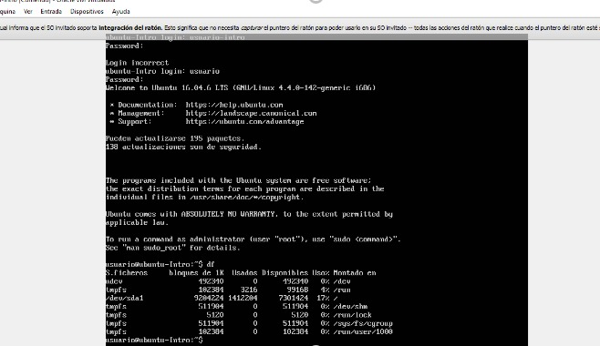

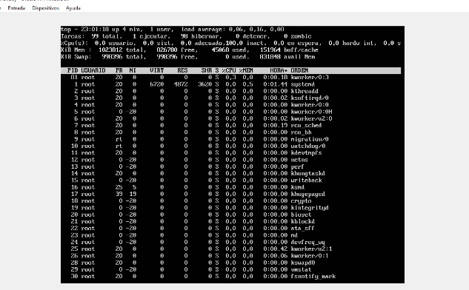

El comando df muestra el espacio en disco utilizado por el sistema de ficheros. Si

el comando se utiliza sin argumentos, devuelve el espacio usado y disponible en

todos los sistemas de ficheros montados.

El comando top te permite ver las tareas del sistema que se ejecutan en tiempo real.

Proporciona un buen resumen de tu sistema para verificar rápidamente si algo se

destaca que pueda estar causando problemas con tu sitio web o servidor.

Es como el administrador de tareas en Windows.